**"Экспериментируйте вместе с детьми"**

[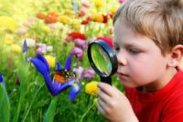](http://мдоу307.рф/images/stories/konsyltachi/2014/jekololgicheskoe-vospitanie.jpg)Дошкольное детство — это начальный этап человеческой личности.

Главная цель экологического воспитания - формирование начал экологической культуры.

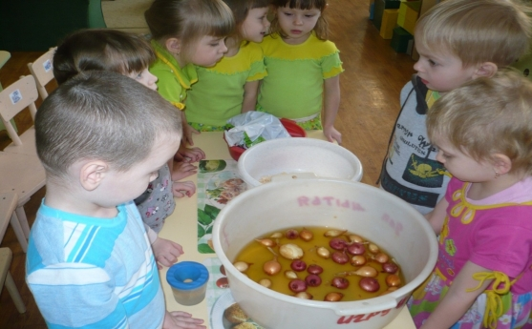Воспитание любви к природе должно идти через практическое применение знаний о ней. На шестом году жизни дети достигают больших успехов в освоении знаний о природе. Они узнают не только факторы, но и достаточно сложные закономерности, лежащие в основе природных явлений. Творчество в экспериментирование обуславливает создание новых проявлений способностей ребёнка. Экспериментальная работа вызывает у ребенка интерес к исследованию природы, развивает мыслительные операции (анализ, синтез, классификацию, обобщение), стимулирует познавательную активность и любознательность, активизирует восприятие учебного материала по ознакомлению с природными явлениями, с основами математических знаний с этическими правилами в жизни общества.

Известный психолог Павел Петрович Блонский писал: “Пустая голова не рассуждает: чем больше опыта тем больше способна она рассуждать”. Чтобы дать знание детям и наполнить их головы интересным содержанием с детьми надо проводить различные опыты: с песком, воздухом, водой, с тенью, с магнитом.

В переводе с греческого слово “атмосфера” означает “воздух вокруг Земли”.

**Воздух:** как можно его увидеть и почувствовать. Дети затрудняются ответить на этот вопрос. Тогда мы делаем ряд опытов.

1. Мы дышим воздухом (в стакан с водой дуем через соломинку, появляются пузырьки)
2. У нас есть вдох и выдох.
3. Сколько весит воздух?
4. Можно ли поймать воздух?
5. Бывает ли воздуху холодно?
6. Вдунь шарик в бутылку.
7. 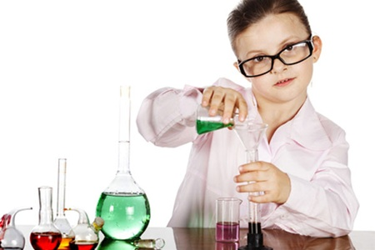Может ли воздух быть сильным?

Из опытов дети узнают, что воздух есть везде, он прозрачный, легкий, не заметный.

Воздух нужен для дыхания всем живым существам: растениям, животным, человеку.

Дети проявляют познавательный интерес к практическим опытам.

Познавательный интерес ребенка развивается в процессе экспериментирования с жидкостями. На примере воды знакомим детей со свойствами жидкостей.

Вода один из главных источников жизни на Земле воды на планете очень много - сушу занимает одну треть её поверхности. Основная масса воды сосредоточена в морях и океанах, в них она горько-соленая. Пресная вода – в значительно меньших количествах имеется на суши в озерах, прудах, реках ручьях, родниках, болотах, лужах. В слайдах показано, где в природе есть вода и какими свойствами она обладает. Дети узнают о важности воды, кому она нужна для жизни, где в природе есть вода, как человек использует воду, как вода работает на человека.

И проводим следующие эксперименты:

1. “Подводная лодка из яйца” В стакане соленая вода в другом пресная, в соленой воде яйцо всплывает. (В соленой воде легче плавать, потому что тело поддерживает не только вода, но и растворенные в ней частички соли).
2. “Цветы лотоса” Делаем цветок из бумаги, лепестки закручиваем к центру, опускаем в воду, цветы распускаются. (Бумага намокает, становится тяжелее и лепестки распускаются) 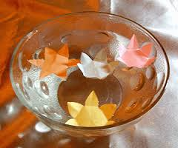
3. “Подводная лодка из винограда” Берем стакан газированной воды и бросаем виноградинку, она опускается на дно, на неё садятся пузырьки газа и виноградинка всплывает. (Пока вода не выдохнется виноград будет тонуть и всплывать)
4. “ Чем пахнет вода” Даем три стакана воды с сахаром, солью, чистую. В один из них добавляем раствор валерианы. Есть запах. ( Вода начинают пахнуть теми веществами, которые в неё положены) 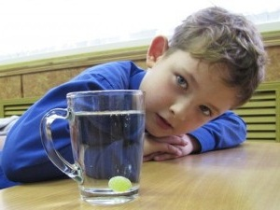

**Вывод:** в старшей группе у детей формируется устойчивая привычка задавать вопросы и пытаться самостоятельно на них ответить, инициатива по экспериментированию переходит в руки детей. При проведении опытов работа чаще всего осуществляется по этапом. Выслушав и выполни одно задание получают другое, также дается одно задание на весь эксперимент и затем следить за ходом его выполнения. Поскольку сложность экспериментов возрастает, а самостоятельность детей повышается, необходимо следить за ходом работы в сложных моментах экспериментирования. Напоминать детям о правилах безопасности при проведении экспериментов. Дети учатся экспериментировать, самостоятельно анализировать результаты опытов, делать выводы, составлять развернутый рассказ об увиденном.